

ТЕХНИЧЕСКИЙ ПАСПОРТ ИЗДЕЛИЯ

**Патрубок компенсационный**

**ТП-110**

**ТП-160**

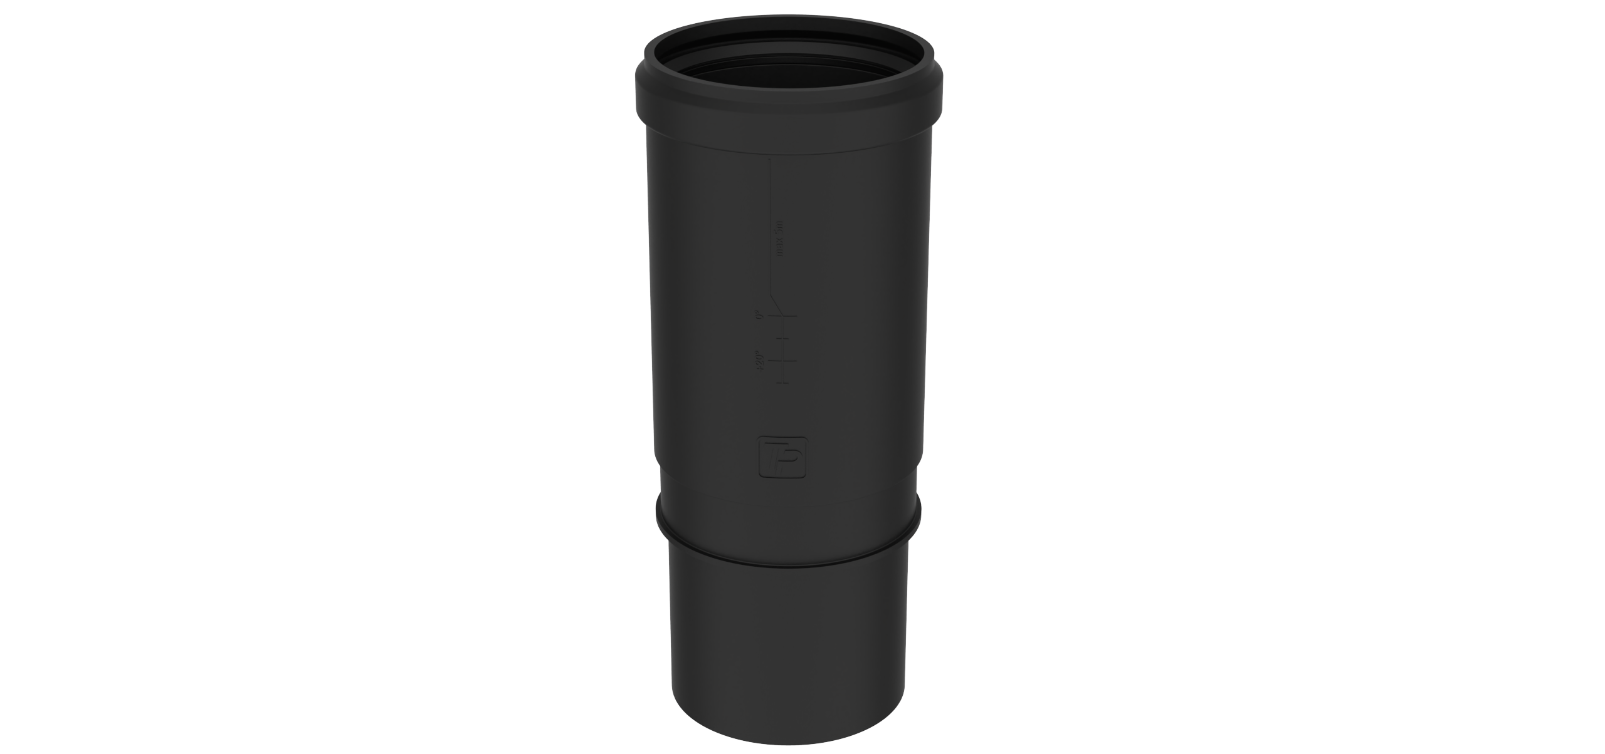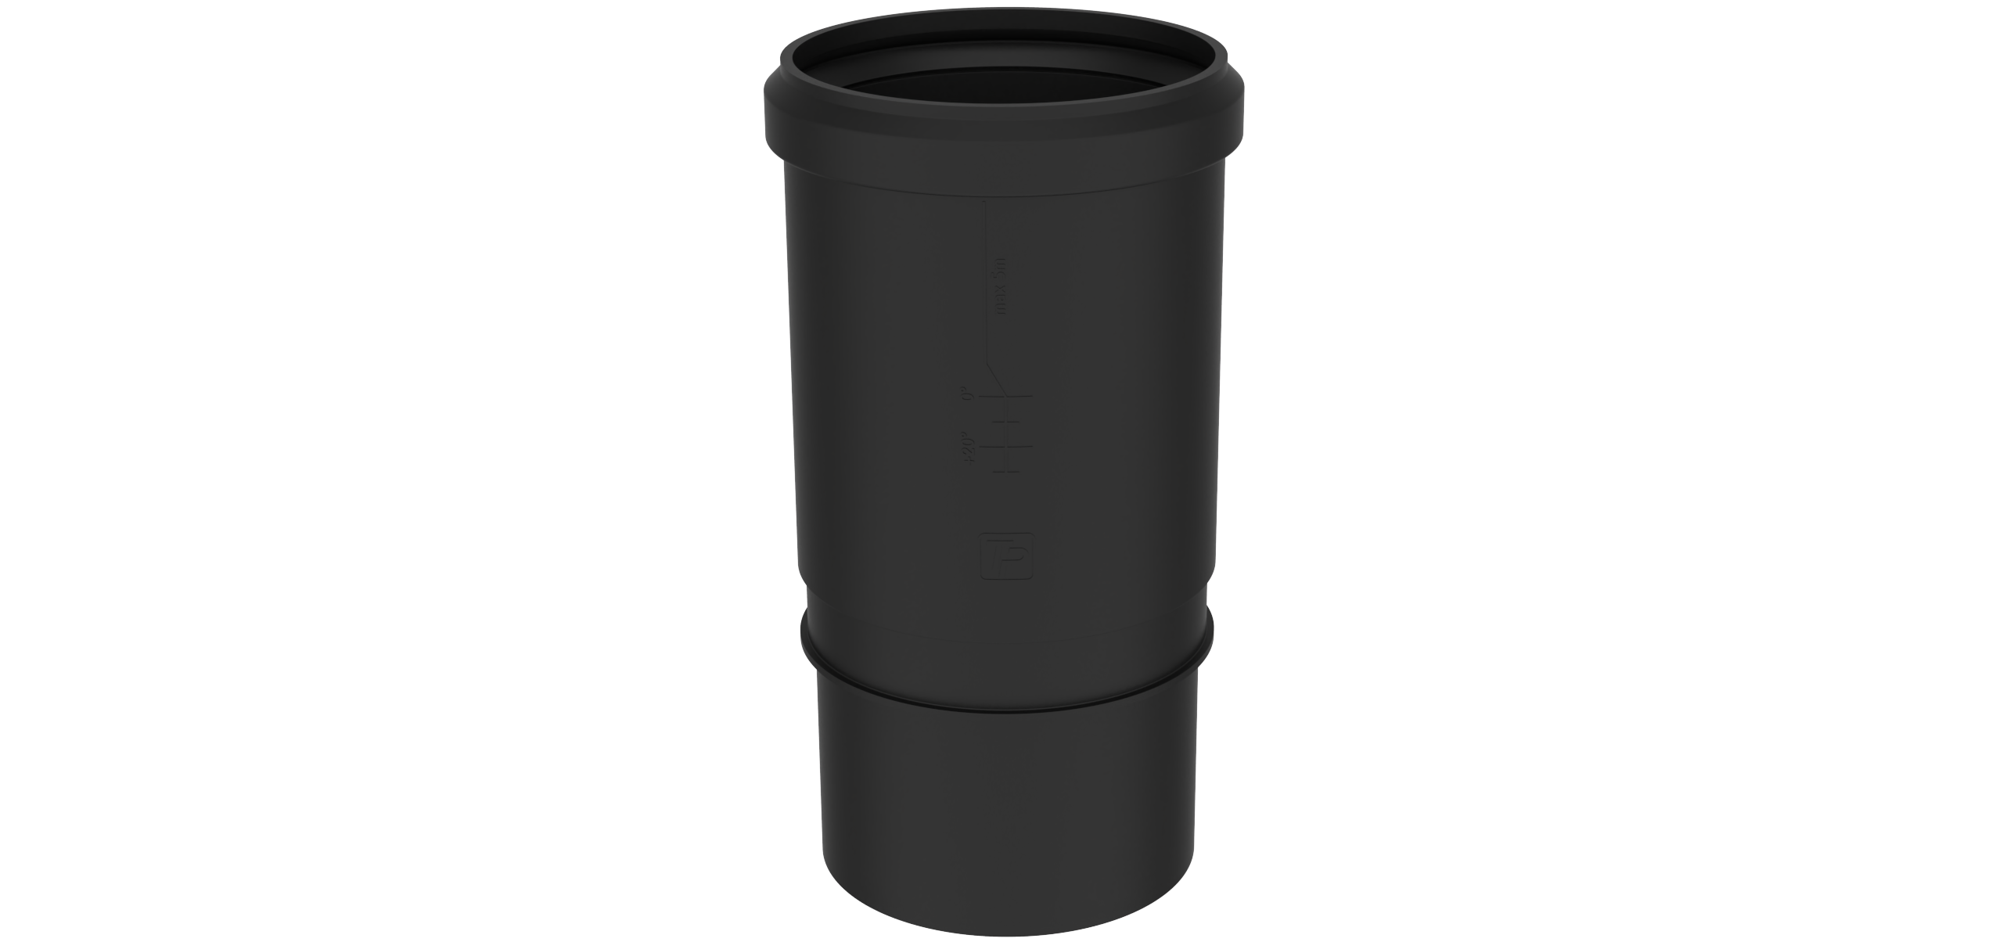

**Производитель ООО ТПК «Татполимер»,**

Российская Федерация, Республика Татарстан, 422982, г. Чистополь, ул. Мира, д. 44 «В», тел./факс (84342) 5-84-13, 5-84-25,

**www.tatpolimer.ru**

1. **Назначение изделия**

Патрубок компенсационный устанавливается в систему внутреннего водостока для компенсации температурных расширений трубопровода.

Патрубок компенсационный представляет собой прямой отрезок трубы, верхняя часть которой является раструбом с уплотнителем, а нижняя предназначена для раструбного или сварного безраструбного соединения встык, либо электросварной муфтой.

1. **Технические характеристики**

* материал – ПНД;
* температура использования: от -50 до +40 °С;
* масса:

ТП-110 – 0.6 кг

ТП-160 – 1.25 кг

* предельные отклонения габаритных размеров, не более – ±1 мм.
* SDR – 26

Размеры приведены на рис. 1.

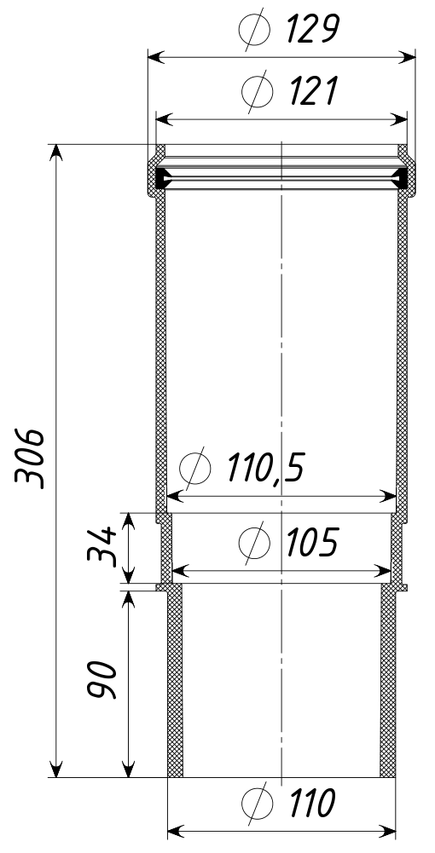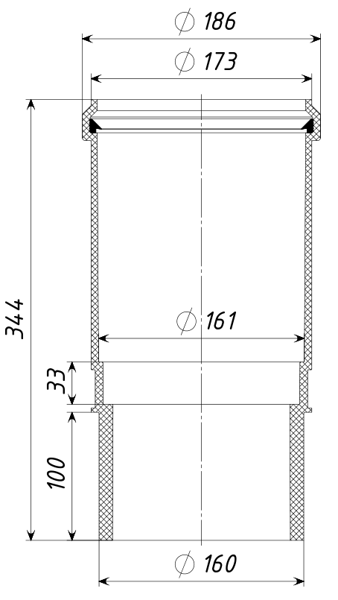

Рис. 1 Размеры ТП-110 и ТП-160

1. **Состав изделия и комплектность**

Партия патрубков компенсационных, поставляемая в один адрес, комплектуется паспортом.

Внешний вид товара может отличаться от товара, представленного на фото. Фирма-производитель оставляет за собой право на внесение изменений в конструкцию, дизайн и комплектацию товара, не влияющих на качество изделия.

1. **Устройство, принцип работы и особенности монтажа**

Основное назначение патрубка компенсационного – компенсация температурных расширений трубопровода.

Патрубок компенсационный подходит для монтажа систем водоотведения с плоской кровли, при подключении воронок из ПП к трубам из ПЭ.

Перед монтажом следует обрезать трубу, вставляемую раструб патрубка компенсационного, под прямым углом и снять с неё фаску под углом 15-30 градусов.

Глубины вставки трубы в раструб в зависимости от температуры окружающей среды представлены в таблице и продублированы на внешней поверхности раструба

|  |  |  |
| --- | --- | --- |
|  | **Диаметр трубопровода, мм** | |
| **110** | **160** |
| **Температура окружающей среды** | **Глубина вставки трубы [мм] в раструб патрубка компенсационного при длине трубы 5 м** | |
| –10°C | 85 | 100 |
| 0°C | 95 | 110 |
| +10°C | 105 | 120 |
| +20°C | 115 | 130 |
| +30°C | 125 | 140 |

При соединении патрубка методом стыковой сварки необходимо свариваемые концы патрубка и трубы разогреть нагревательной плитой с фторопластовым покрытием. После разогрева концы патрубка и трубы прижать друг к другу и дать остыть. При необходимости сварной шов удалить.

При соединении патрубка методом электромуфтовой сварки свариваемые поверхности необходимо механически зачистить для удаления загрязнений и окисной плёнки. Сварку осуществлять с помощью специального оборудования.

1. **Техническое обслуживание**

Изделие должно эксплуатироваться по назначению. Патрубок компенсационный нельзя использовать при температурах, неоговоренных в техническом паспорте.

1. **Условия хранения и транспортировки**

Изделия не относятся к категории опасных грузов, что допускает их перевозку любым видом транспорта в соответствии с правилами перевозки грузов, действующими на данном виде транспорта.

При железнодорожных и автомобильных перевозках изделия допускаются к транспортировке только в крытом подвижном составе. Обращаться с товаром с соответствующей осторожностью, избегая ударов и вмятин. Изделия должны храниться в упаковке предприятия-изготовителя.

1. **Свидетельство о приемке**

Патрубок компенсационный ТП-110 и ТП-160 соответствует техническим характеристикам указным в данном техническом паспорте и признан годным к эксплуатации.

|  |  |  |
| --- | --- | --- |
| Представитель ОТК | ________________  (личная подпись) | ______________________  (расшифровка подписи) |
|  |  |  |
|  | М.П. |  |
|  | ____________________  (число, месяц, год) |  |

1. **Гарантийные обязательства**

Гарантийный срок на изделие 12 месяцев с даты продажи.

1. **Сведения о рекламациях**

|  |  |  |
| --- | --- | --- |
| Номер и дата рекламации | Краткое содержание рекламации | Меры, принятые предприятием-изготовителем |
|  |  |  |